2023年陕西高考文科数学试卷及答案 图文word真题版

2021年普通高等学校招生全国统一考试文科数学乙卷（参考答案）
适用地区：陕西省
1-5 ACACC
6-10 DBCBD
11-12 CA
13.8/5
14.√5
15.2√2
16.③④
17.

故认为新设备生产产品的该项指标的均值较旧设备有显著
18.解：
（1）四棱锥P-ABCD中，PD⊥底面ABCD
∴PD⊥AM
由已知：PB⊥AMPD∩PB=P
∴AM⊥平面PBD
∵AM∩平面PAM
∴平面PAM⊥平面PBD
（2）
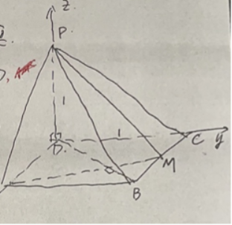
已知底面ABCD为矩形，且PD⊥底面ABCD
以D为原点，DA，DC，DP为x，y，z建立空间直角坐标系
由PD=DC=1
设P（0,0,1）C(0,1,0) A(m,0,0) B(m,1,0)

19.

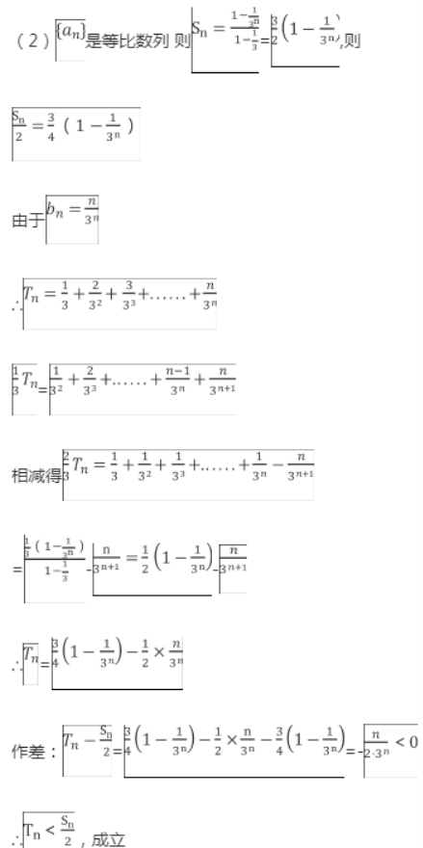
20.

21.
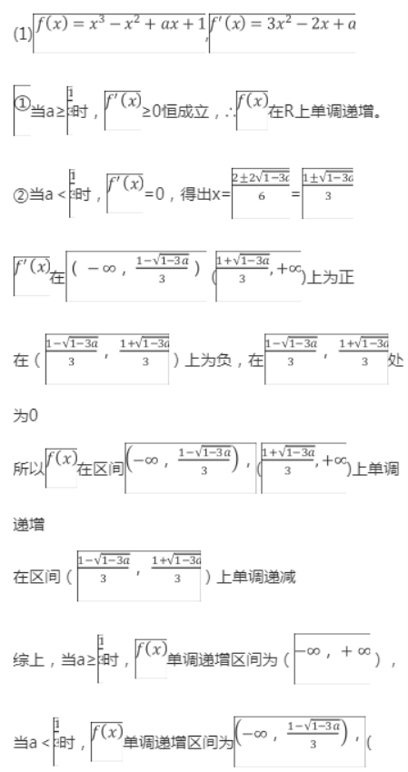

22.

推荐阅读：
1.2023年陕西高考文科真题数学试卷 图文word版
2.2021陕西高考文科数学真题试题及答案解析图片
3.2023年陕西高考数学理科试题真题试卷及答案
4.完整版试卷2023年陕西高考文综真题试卷及答案含2022年陕西高考文综真题试卷
5.2023年陕西高考英语试卷真题及答案大全含2019年普通高等学校陕西高考招生全国统一卷

